LAMPIRAN

Lampiran 1 Jadwal Penelitian
No | Kegiatan | 2025 |  |  |  |  |  |  |  |  |  |  |  |  |  |  |  |  |  |  |  |  |  |  |  | 2026
No | Kegiatan | Juli |  |  |  | Agustus |  |  |  | September |  |  |  | Oktober |  |  |  | November |  |  |  | Desember |  |  |  | Januari |  |  |  | Februari
No | Kegiatan | 1 | 2 | 3 | 4 | 1 | 2 | 3 | 4 | 1 | 2 | 3 | 4 | 1 | 2 | 3 | 4 | 1 | 2 | 3 | 4 | 1 | 2 | 3 | 4 | 1 | 2 | 3 | 4 | 1 | 2 | 3 | 4
1 | Penyusunan Proposal
2 | Seminar Proposal
3 | Pengumpulan Data
4 | Pengolahan & Analisis Data
5 | Penyusunan Laporan
6 | Ujian Skripsi

Lampiran 2 Anggaran penelitian
No | Uraian | Jumlah | Harga Satuan (Rp) | Total (Rp)
1 | Alat tulis & fotokopi | 10 | 5.000 | 50.000
2 | Kertas HVS A4 | 2 rim | 70.000 | 140.000
3 | Transportasi ke Puskesmas | 10x | 30.000 | 300.000
4 | Konsumsi | 10x | 35.000 | 250.000
5 | Pencetakan & penjilidan | 3 eks | 100.000 | 300.000
6 | Publikasi | 1 | 500.000 | 500.000
 | Total |  |  | 1.540.000

Lampiran 3 Lembar Kuisioner
LEMBAR KUESIONER (PRA ANALITIK-PENGETAHUAN)

Penilaian Tingkat Pengetahuan Petugas dalam Pemeriksaan Malaria Menggunakan Rapid Diagnostic Test (RDT)
Puskesmas Lereh – Tahun 2024/2025
Identitas Responden
1. Nama : ................................................................................................................................................
2. Usia : ........................... tahun
3. Jenis Kelamin : Laki-laki / Perempuan
4. Pendidikan Terakhir : D3 / D4 / S1
5. Lama Bekerja di Puskesmas Lereh : <1 tahun / 1–3 tahun / >3 tahun
6. Riwayat Pelatihan RDT dalam 2 Tahun Terakhir : Pernah / Tidak Pernah
Petunjuk Pengisian Checklist Pengetahuan
Pilih jawaban Benar (B) atau Salah (S) pada setiap pernyataan.
Skor 1 = Benar, 0 = Salah.
Checklist Penilaian Pengetahuan Petugas
No | Pernyataan | B / S
1 | Tahap pra-analitik merupakan tahap sebelum proses pembacaan hasil RDT | ☐
2 | Verifikasi identitas pasien wajib dilakukan sebelum pemeriksaan RDT | ☐
3 | Darah kapiler merupakan sampel yang digunakan pada RDT malaria | ☐
4 | Pengambilan darah kapiler dapat dilakukan tanpa membersihkan kulit | ☐
5 | Alkohol swab digunakan untuk mengurangi risiko kontaminasi | ☐
6 | Alkohol harus dibiarkan kering sebelum penusukan jari | ☐
7 | Lancet yang digunakan boleh dipakai lebih dari satu pasien | ☐
8 | Pemijatan jari berlebihan dapat memengaruhi kualitas sampel | ☐
9 | Tetesan darah pertama sebaiknya dihapus | ☐
10 | Volume darah harus sesuai petunjuk kit RDT | ☐
11 | Kit RDT boleh digunakan meskipun mendekati kedaluwarsa | ☐
12 | Kemasan kit RDT harus dalam kondisi utuh | ☐
13 | Penyimpanan kit RDT harus mengikuti petunjuk pabrik | ☐
14 | Kit RDT sebaiknya dibuka tepat sebelum digunakan | ☐
15 | Sarung tangan termasuk APD yang wajib digunakan | ☐
16 | Kebersihan tangan dilakukan sebelum tindakan | ☐
17 | Area kerja pemeriksaan harus bersih dan terang | ☐
18 | Kontaminasi sampel dapat menyebabkan hasil tidak akurat | ☐
19 | Formulir permintaan pemeriksaan tidak diperlukan pada RDT | ☐
20 | Identitas pasien harus sesuai antara formulir dan sampel | ☐
21 | Buffer disiapkan sebelum pengambilan darah | ☐
22 | Darah boleh menyentuh permukaan luar alat uji | ☐
23 | Kesalahan pra-analitik sering terjadi akibat ketidaksesuaian prosedur | ☐
24 | APD hanya digunakan jika pasien berisiko tinggi | ☐
25 | Petugas harus menjaga keselamatan pasien selama pengambilan darah | ☐
26 | Penggunaan alat sekali pakai bertujuan mencegah penularan | ☐
27 | Tahap pra-analitik berakhir saat darah diteteskan ke alat uji | ☐
28 | Pemeriksaan RDT dapat dilakukan tanpa persiapan alat | ☐
29 | Pencahayaan tidak memengaruhi proses pra-analitik | ☐
30 | Kesalahan volume darah dapat memengaruhi hasil RDT | ☐
31 | Area kerja boleh digunakan bersama pemeriksaan lain | ☐
32 | Kebersihan tangan melindungi petugas dan pasien | ☐
33 | Sampel darah harus segera digunakan setelah diambil | ☐
34 | Ketidaksesuaian SOP dapat terjadi pada tahap pra-analitik | ☐
35 | Tujuan utama pra-analitik adalah menjamin mutu sampel | ☐

Perhitungan Skor
Persentase Pengetahuan = (Total Skor ÷ 35) × 100%
Kategori: Tinggi (≥80%), Sedang (60–79%), Rendah (<60%).
Catatan Observer
.........................................................................................................................................................
.........................................................................................................................................................
.........................................................................................................................................................

LEMBAR KUESIONER (PASCA ANALITIK-PENGETAHUAN)

Penilaian Tingkat Pengetahuan Petugas dalam Pemeriksaan Malaria Menggunakan Rapid Diagnostic Test (RDT)
Puskesmas Lereh – Tahun 2024/2025
Identitas Responden
1. Nama : ................................................................................................................................................
2. Usia : ........................... tahun
3. Jenis Kelamin : Laki-laki / Perempuan
4. Pendidikan Terakhir : D3 / D4 / S1
5. Lama Bekerja di Puskesmas Lereh : <1 tahun / 1–3 tahun / >3 tahun
6. Riwayat Pelatihan RDT dalam 2 Tahun Terakhir : Pernah / Tidak Pernah
Petunjuk Pengisian Checklist Pengetahuan
Pilih jawaban Benar (B) atau Salah (S) pada setiap pernyataan.
Skor 1 = Benar, 0 = Salah.
Checklist Penilaian Pengetahuan Petugas
No | Pernyataan | B / S
1 | Tahap pasca-analitik dimulai setelah pembacaan hasil | ☐
2 | Waktu baca hasil RDT harus sesuai petunjuk kit | ☐
3 | Hasil dibaca sebelum waktu minimal dapat memengaruhi akurasi | ☐
4 | Garis kontrol menunjukkan validitas pemeriksaan | ☐
5 | Tidak munculnya garis kontrol berarti hasil tidak valid | ☐
6 | Hasil invalid dapat langsung dilaporkan | ☐
7 | Pembacaan hasil harus dilakukan pada pencahayaan cukup | ☐
8 | Kesalahan baca sering disebabkan ketidaktepatan waktu | ☐
9 | Hasil RDT harus dicatat secara lengkap | ☐
10 | Identitas pasien wajib dicantumkan pada hasil | ☐
11 | Nama petugas pemeriksa perlu dicatat | ☐
12 | Hasil negatif tidak perlu dicatat | ☐
13 | Hasil positif harus dilaporkan sesuai alur pelayanan | ☐
14 | Kerahasiaan hasil merupakan bagian dari etika pelayanan | ☐
15 | Formulir hasil pemeriksaan perlu diarsipkan | ☐
16 | Buku register malaria digunakan untuk rekap hasil | ☐
17 | Limbah lancet dibuang ke tempat sampah biasa | ☐
18 | Strip RDT bekas termasuk limbah infeksius | ☐
19 | Limbah medis harus dikelola sesuai prosedur | ☐
20 | Sarung tangan dilepas setelah pemeriksaan selesai | ☐
21 | Kebersihan tangan dilakukan setelah tindakan | ☐
22 | Area kerja harus dibersihkan setelah pemeriksaan | ☐
23 | Pencatatan tidak lengkap dapat menghambat tindak lanjut | ☐
24 | Hasil pemeriksaan hanya penting bagi pasien | ☐
25 | Pelaporan hasil berpengaruh pada surveilans malaria | ☐
26 | Pemeriksaan ulang dilakukan jika hasil tidak valid | ☐
27 | Pasca-analitik berakhir setelah hasil dicatat dan dilaporkan | ☐
28 | Kesalahan pasca-analitik dapat memengaruhi keputusan klinis | ☐
29 | Penyimpanan dokumen hasil harus teratur | ☐
30 | Hasil pemeriksaan boleh disampaikan sembarang pihak | ☐
31 | Limbah darah harus ditangani sebagai limbah infeksius | ☐
32 | Dokumentasi hasil penting untuk evaluasi layanan | ☐
33 | Pelaporan hasil positif bersifat opsional | ☐
34 | Pasca-analitik merupakan bagian penting mutu layanan | ☐
35 | Tujuan pasca-analitik adalah menjamin ketepatan tindak lanjut | ☐

Perhitungan Skor
Persentase Pengetahuan = (Total Skor ÷ 35) × 100%
Kategori: Tinggi (≥80%), Sedang (60–79%), Rendah (<60%).
Catatan Observer
.........................................................................................................................................................
.........................................................................................................................................................
.........................................................................................................................................................

LEMBAR KUESIONER (PRA ANALITIK-KEPATUHAN)

Penilaian Tingkat Kepatuhan Petugas dalam Pemeriksaan Malaria Menggunakan Rapid Diagnostic Test (RDT)
Puskesmas Lereh – Tahun 2024/2025
Identitas Responden
1. Nama : ................................................................................................................................................
2. Usia : ........................... tahun
3. Jenis Kelamin : Laki-laki / Perempuan
4. Pendidikan Terakhir : D3 / D4 / S1
5. Lama Bekerja di Puskesmas Lereh : <1 tahun / 1–3 tahun / >3 tahun
6. Riwayat Pelatihan RDT dalam 2 Tahun Terakhir : Pernah / Tidak Pernah
Petunjuk Pengisian Checklist Kepatuhan
Checklist ini diisi oleh peneliti/observer. Skor 1 = dilakukan sesuai SOP, 0 = tidak dilakukan.
Checklist Penilaian Kepatuhan Petugas
No | Indikator Kepatuhan | Skor (1/0)
1 | Memastikan formulir permintaan pemeriksaan tersedia | 1 ☐ / 0 ☐
2 | Memverifikasi identitas pasien dengan benar | 1 ☐ / 0 ☐
3 | Menjelaskan prosedur pemeriksaan kepada pasien | 1 ☐ / 0 ☐
4 | Memastikan persetujuan pasien sebelum tindakan | 1 ☐ / 0 ☐
5 | Melakukan kebersihan tangan sebelum tindakan | 1 ☐ / 0 ☐
6 | Menggunakan sarung tangan bersih | 1 ☐ / 0 ☐
7 | Menggunakan APD lain sesuai kebutuhan | 1 ☐ / 0 ☐
8 | Menyiapkan alat RDT sebelum kontak pasien | 1 ☐ / 0 ☐
9 | Menyiapkan lancet steril sekali pakai | 1 ☐ / 0 ☐
10 | Menyiapkan alkohol swab | 1 ☐ / 0 ☐
11 | Menyiapkan kapas kering | 1 ☐ / 0 ☐
12 | Menyiapkan buffer sesuai jenis kit | 1 ☐ / 0 ☐
13 | Menyiapkan alat pembuangan benda tajam | 1 ☐ / 0 ☐
14 | Memeriksa kemasan kit RDT masih utuh | 1 ☐ / 0 ☐
15 | Memeriksa tanggal kedaluwarsa kit RDT | 1 ☐ / 0 ☐
16 | Menyimpan kit RDT pada suhu yang dianjurkan | 1 ☐ / 0 ☐
17 | Membuka kemasan RDT tepat sebelum digunakan | 1 ☐ / 0 ☐
18 | Memastikan area kerja bersih | 1 ☐ / 0 ☐
19 | Memastikan pencahayaan memadai | 1 ☐ / 0 ☐
20 | Memilih jari yang sesuai untuk pengambilan darah | 1 ☐ / 0 ☐
21 | Membersihkan lokasi tusukan dengan alkohol | 1 ☐ / 0 ☐
22 | Menunggu alkohol kering sebelum penusukan | 1 ☐ / 0 ☐
23 | Melakukan penusukan dengan lancet sekali pakai | 1 ☐ / 0 ☐
24 | Menghapus tetesan darah pertama | 1 ☐ / 0 ☐
25 | Mengambil darah kapiler sesuai volume | 1 ☐ / 0 ☐
26 | Tidak memijat jari berlebihan | 1 ☐ / 0 ☐
27 | Menghindari kontaminasi sampel | 1 ☐ / 0 ☐
28 | Menjaga keselamatan pasien selama tindakan | 1 ☐ / 0 ☐
29 | Menghindari kontak darah dengan permukaan lain | 1 ☐ / 0 ☐
30 | Menempatkan darah pada alat uji segera | 1 ☐ / 0 ☐
31 | Menggunakan alat bantu volume sesuai SOP | 1 ☐ / 0 ☐
32 | Tidak menggunakan ulang alat sekali pakai | 1 ☐ / 0 ☐
33 | Mengganti sarung tangan bila terkontaminasi | 1 ☐ / 0 ☐
34 | Menjaga kebersihan area kerja setelah pengambilan darah | 1 ☐ / 0 ☐
35 | Menyiapkan alat untuk tahap pemeriksaan berikutnya | 1 ☐ / 0 ☐
Perhitungan Skor
Persentase Kepatuhan = (Total Skor ÷ 35) × 100%
Kategori: Tinggi (≥80%), Sedang (60–79%), Rendah (<60%).
Catatan Observer
.........................................................................................................................................................
.........................................................................................................................................................
.........................................................................................................................................................

LEMBAR KUESIONER (PASCA ANALITIK-KEPATUHAN)

Penilaian Tingkat Kepatuhan Petugas dalam Pemeriksaan Malaria Menggunakan Rapid Diagnostic Test (RDT)
Puskesmas Lereh – Tahun 2024/2025
Identitas Responden
1. Nama : ................................................................................................................................................
2. Usia : ........................... tahun
3. Jenis Kelamin : Laki-laki / Perempuan
4. Pendidikan Terakhir : D3 / D4 / S1
5. Lama Bekerja di Puskesmas Lereh : <1 tahun / 1–3 tahun / >3 tahun
6. Riwayat Pelatihan RDT dalam 2 Tahun Terakhir : Pernah / Tidak Pernah
Petunjuk Pengisian Checklist Kepatuhan
Checklist ini diisi oleh peneliti/observer. Skor 1 = dilakukan sesuai SOP, 0 = tidak dilakukan.
Checklist Penilaian Kepatuhan Petugas
No | Indikator Kepatuhan | Skor (1/0)
1 | Menunggu waktu baca hasil sesuai petunjuk kit | 1 ☐ / 0 ☐
2 | Tidak membaca hasil sebelum waktu minimal | 1 ☐ / 0 ☐
3 | Tidak membaca hasil melebihi waktu maksimal | 1 ☐ / 0 ☐
4 | Membaca hasil pada pencahayaan cukup | 1 ☐ / 0 ☐
5 | Mengamati garis kontrol terlebih dahulu | 1 ☐ / 0 ☐
6 | Memastikan garis kontrol muncul | 1 ☐ / 0 ☐
7 | Mengidentifikasi hasil negatif dengan benar | 1 ☐ / 0 ☐
8 | Mengidentifikasi hasil positif dengan benar | 1 ☐ / 0 ☐
9 | Mengidentifikasi hasil invalid | 1 ☐ / 0 ☐
10 | Tidak menginterpretasi hasil invalid | 1 ☐ / 0 ☐
11 | Melakukan pemeriksaan ulang bila hasil invalid | 1 ☐ / 0 ☐
12 | Mencatat waktu pembacaan hasil | 1 ☐ / 0 ☐
13 | Mencatat hasil pada formulir pemeriksaan | 1 ☐ / 0 ☐
14 | Menuliskan identitas pasien dengan lengkap | 1 ☐ / 0 ☐
15 | Menuliskan tanggal pemeriksaan | 1 ☐ / 0 ☐
16 | Menuliskan jenis kit RDT yang digunakan | 1 ☐ / 0 ☐
17 | Menuliskan nama petugas pemeriksa | 1 ☐ / 0 ☐
18 | Melaporkan hasil kepada petugas klinis | 1 ☐ / 0 ☐
19 | Menjaga kerahasiaan hasil pasien | 1 ☐ / 0 ☐
20 | Menyimpan formulir hasil pemeriksaan | 1 ☐ / 0 ☐
21 | Membersihkan area kerja setelah pemeriksaan | 1 ☐ / 0 ☐
22 | Membuang lancet ke safety box | 1 ☐ / 0 ☐
23 | Membuang strip RDT sesuai prosedur | 1 ☐ / 0 ☐
24 | Membuang kapas dan bahan terkontaminasi dengan benar | 1 ☐ / 0 ☐
25 | Melepas sarung tangan dengan teknik aman | 1 ☐ / 0 ☐
26 | Melakukan kebersihan tangan setelah tindakan | 1 ☐ / 0 ☐
27 | Menghindari kontak darah pasca pemeriksaan | 1 ☐ / 0 ☐
28 | Mengelola limbah sesuai ketentuan puskesmas | 1 ☐ / 0 ☐
29 | Tidak meninggalkan alat terkontaminasi terbuka | 1 ☐ / 0 ☐
30 | Mengarsipkan hasil pemeriksaan harian | 1 ☐ / 0 ☐
31 | Melakukan pencatatan pada buku register malaria | 1 ☐ / 0 ☐
32 | Melaporkan hasil positif sesuai alur rujukan | 1 ☐ / 0 ☐
33 | Menjaga kebersihan alat non-sekali pakai | 1 ☐ / 0 ☐
34 | Menyimpan sisa kit sesuai ketentuan | 1 ☐ / 0 ☐
35 | Mengakhiri pemeriksaan sesuai prosedur kerja | 1 ☐ / 0 ☐
Perhitungan Skor
Persentase Kepatuhan = (Total Skor ÷ 35) × 100%
Kategori: Tinggi (≥80%), Sedang (60–79%), Rendah (<60%).
Catatan Observer
.........................................................................................................................................................
.........................................................................................................................................................
.........................................................................................................................................................

Lampiran 4 Hasil Pengumpulan Data
No |  | Nama | Umur | Jenis Kelamain | Pendidikan Teakhir | lama Bekerja Di puskesmas | Riwayat pelatihan RDT dlm 2 thn | Skor Pasca Analitik Kepatuhan | Skor Pra Analitik Kepatuhan | Skor Pasca Analitik Pengetahuan | Skor Pra Analitik Pengtahuan |  | Total Skor Pengetahuan |  | Total Skor Kepatuhan
1 |  | RRT | 30 | L | D3 | 1-3 Tahun | Pernah | 26 | 28 | 35 | 35 |  | 100% |  | 77%
2 |  | DY | 28 | P | D3 | 1-3 Tahun | Tidak Pernah | 26 | 32 | 35 | 35 |  | 100% |  | 83%
3 |  | SK | 42 | P | D3 | 1-3 Tahun | Tidak Pernah | 31 | 27 | 35 | 35 |  | 100% |  | 83%
4 |  | RS | 51 | P | D3 | > 3 Tahun | Pernah | 28 | 26 | 35 | 35 |  | 100% |  | 77%
5 |  | DL | 30 | P | S1 | > 3 Tahun | Tidak Pernah | 25 | 25 | 35 | 35 |  | 100% |  | 71%
6 |  | YD | 30 | P | S1 | > 3 Tahun | Tidak Pernah | 35 | 32 | 35 | 35 |  | 100% |  | 96%
7 |  | EN | 36 | P | S1 | < 1 tahun | Tidak Pernah | 35 | 34 | 35 | 35 |  | 100% |  | 99%
8 |  | EY | 43 | L | D3 | > 3 Tahun | Pernah | 35 | 34 | 29 | 30 |  | 84% |  | 99%
9 |  | BOS | 42 | L | D3 | > 3 Tahun | Pernah | 35 | 35 | 28 | 31 |  | 84% |  | 100%
10 |  | BT | 44 | L | D3 | > 3 Tahun | Tidak Pernah | 35 | 35 | 35 | 35 |  | 100% |  | 100%
11 |  | R | 45 | L | D3 | > 3 Tahun | Pernah | 35 | 35 | 35 | 35 |  | 100% |  | 100%
12 |  | WOM | 31 | P | S1 | > 3 Tahun | Pernah | 35 | 33 | 35 | 35 |  | 100% |  | 97%
13 |  | SMM | 40 | L | S1 | > 3 Tahun | Pernah | 35 | 33 | 35 | 35 |  | 100% |  | 97%
14 |  | SE | 31 | P | S1 | 1-3 Tahun | Pernah | 32 | 35 | 35 | 35 |  | 100% |  | 96%
15 |  | YVH | 28 | P | D3 | > 3 Tahun | Tidak Pernah | 35 | 34 | 35 | 35 |  | 100% |  | 99%
16 |  | N | 46 | P | D3 | > 3 Tahun | Pernah | 35 | 34 | 35 | 35 |  | 100% |  | 99%
17 |  | EFT | 32 | P | S1 | > 3 Tahun | Pernah | 34 | 32 | 35 | 35 |  | 100% |  | 94%
18 |  | EYT | 26 | P | D3 | < 1 tahun | Tidak Pernah | 35 | 34 | 35 | 35 |  | 100% |  | 99%
19 |  | BCB | 28 | P | D3 | 1-3 Tahun | Pernah | 34 | 34 | 35 | 35 |  | 100% |  | 97%
20 |  | FSR | 28 | P | D3 | 1-3 Tahun | Tidak Pernah | 34 | 34 | 35 | 35 |  | 100% |  | 97%
21 |  | YS | 41 | P | D3 | > 3 Tahun | Tidak Pernah | 35 | 35 | 35 | 35 |  | 100% |  | 100%
22 |  | HL | 31 | P | D3 | > 3 Tahun | Tidak Pernah | 35 | 35 | 35 | 35 |  | 100% |  | 100%
23 |  | BL | 50 | P | D3 | > 3 Tahun | Tidak Pernah | 35 | 35 | 35 | 35 |  | 100% |  | 100%
24 |  | AM | 32 | P | D3 | 1-3 Tahun | Pernah | 26 | 26 | 35 | 35 |  | 100% |  | 74%
25 |  | SKI | 49 | P | D3 | > 3 Tahun | Tidak Pernah | 23 | 28 | 35 | 35 |  | 100% |  | 73%
26 |  | MMW | 32 | P | D3 | > 3 Tahun | Pernah | 35 | 32 | 35 | 35 |  | 100% |  | 96%
27 |  | PMM | 47 | P | D3 | > 3 Tahun | Tidak Pernah | 35 | 32 | 35 | 35 |  | 100% |  | 96%
28 |  | S | 28 | P | D3 | 1-3 Tahun | Tidak Pernah | 35 | 35 | 35 | 35 |  | 100% |  | 100%
29 |  | EFW | 31 | P | S1 | 1-3 Tahun | Tidak Pernah | 35 | 35 | 35 | 35 |  | 100% |  | 100%
30 |  | NS | 32 | P | S1 | 1-3 Tahun | Tidak Pernah | 35 | 35 | 35 | 35 |  | 100% |  | 100%
31 |  | YK | 30 | P | S1 | > 3 Tahun | Tidak Pernah | 35 | 35 | 35 | 35 |  | 100% |  | 100%
32 |  | PY | 33 | L | D3 | > 3 Tahun | Tidak Pernah | 35 | 34 | 28 | 29 |  | 81% |  | 99%
33 |  | DHI | 32 | P | D3 | > 3 Tahun | Tidak Pernah | 33 | 35 | 35 | 35 |  | 100% |  | 97%
34 |  | NAS | 29 | P | D4 | 1-3 Tahun | Tidak Pernah | 35 | 32 | 35 | 35 |  | 100% |  | 96%
35 |  | YR | 30 | P | D3 | 1-3 Tahun | Tidak Pernah | 33 | 32 | 35 | 35 |  | 100% |  | 93%
 | Note: Presentase (Total Skor / 35) x 100%
 | Tinggi (>80%), Sedang (60-75%), Rendah (<60%)

Lampiran 5 Hasil Uji Bivariat dengan SPSS
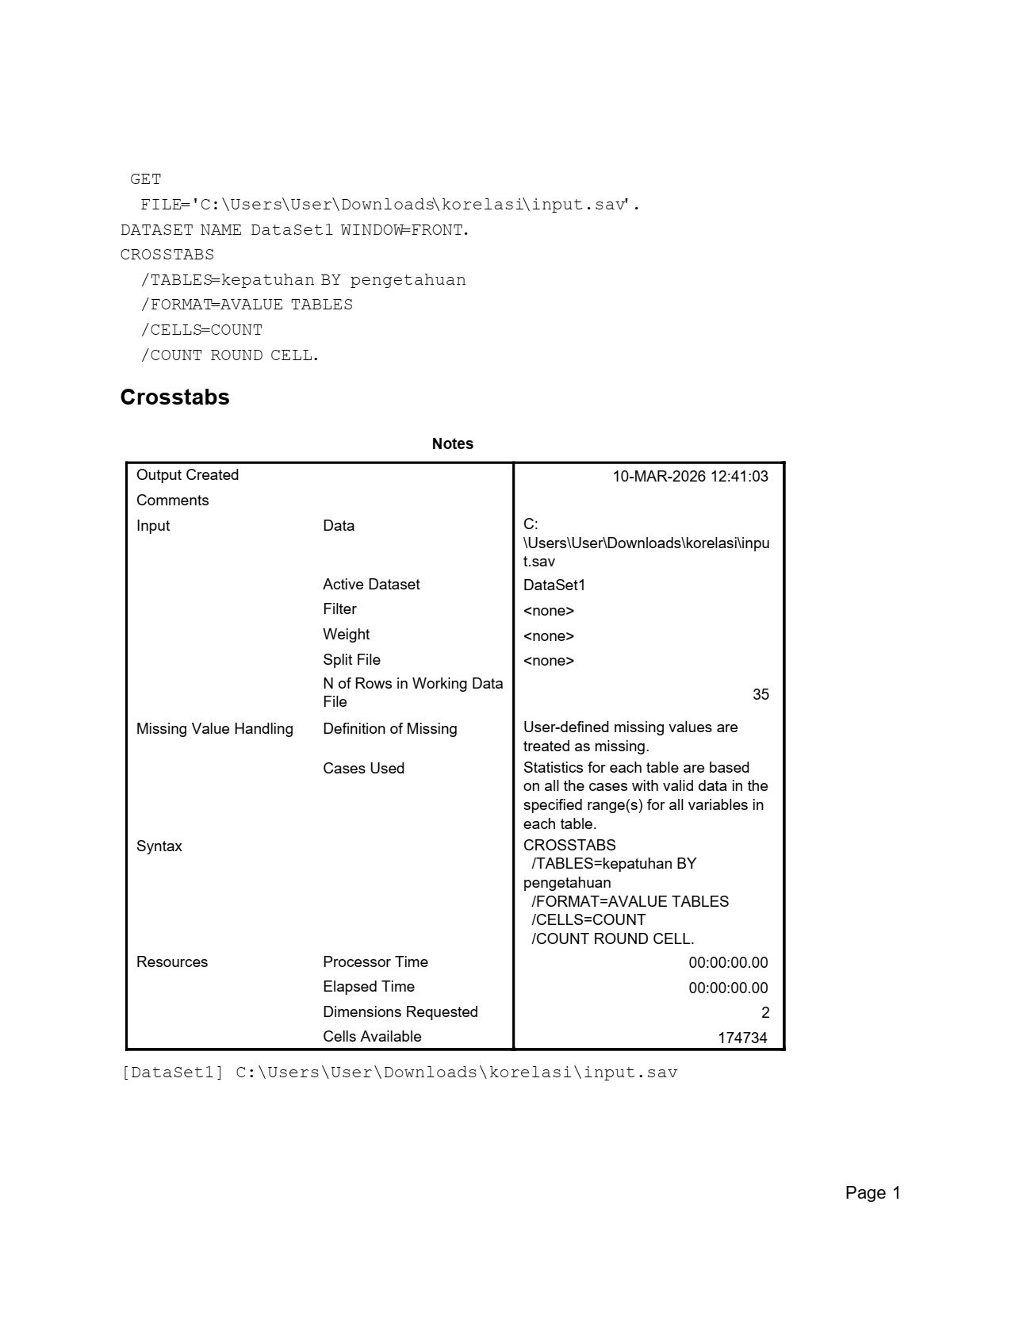
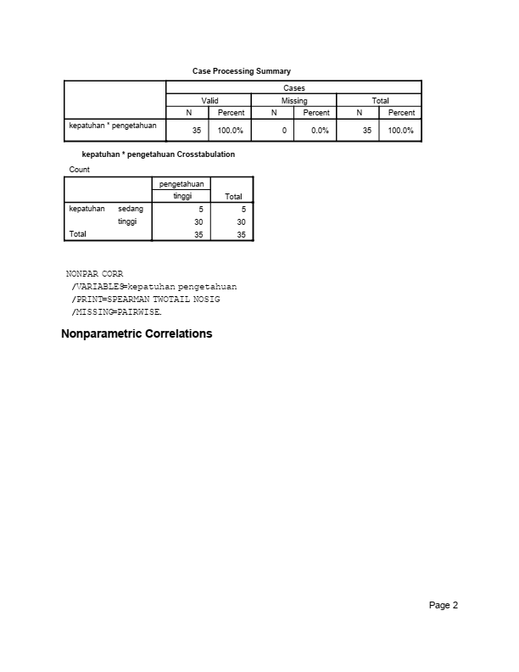
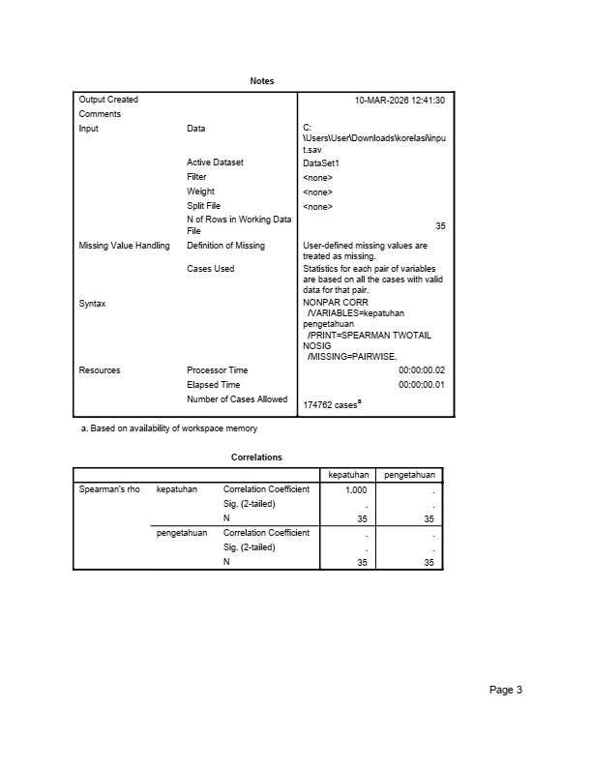

Lampiran 6 Dokumentasi Penelitian
Dokumentasi | Keterangan
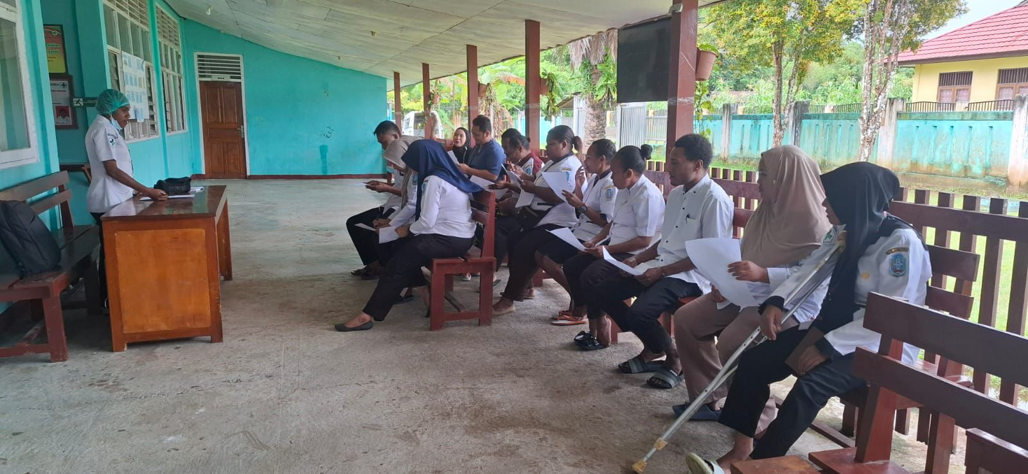 | Pembagian kuisioner pengetahuan petugas kepada petugas.
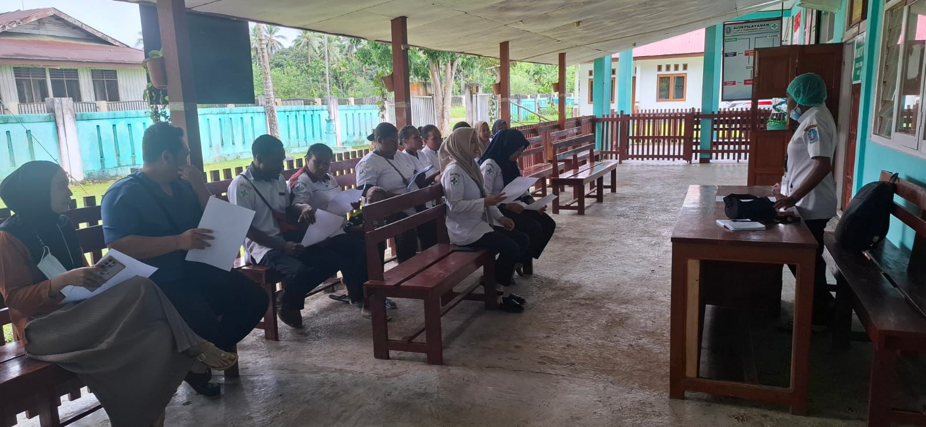 | Pengisian koesioner pengetahuan oleh petugas
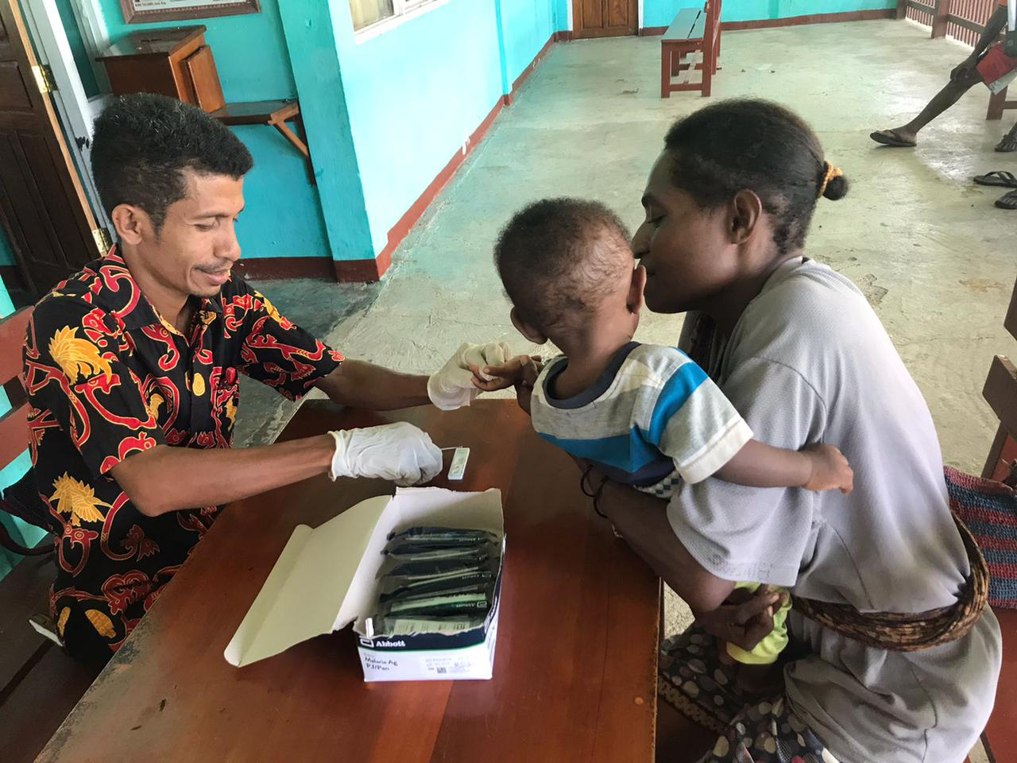 | Pengamatan pemeriksaan malaria menggunakan RDT Pada petugas.
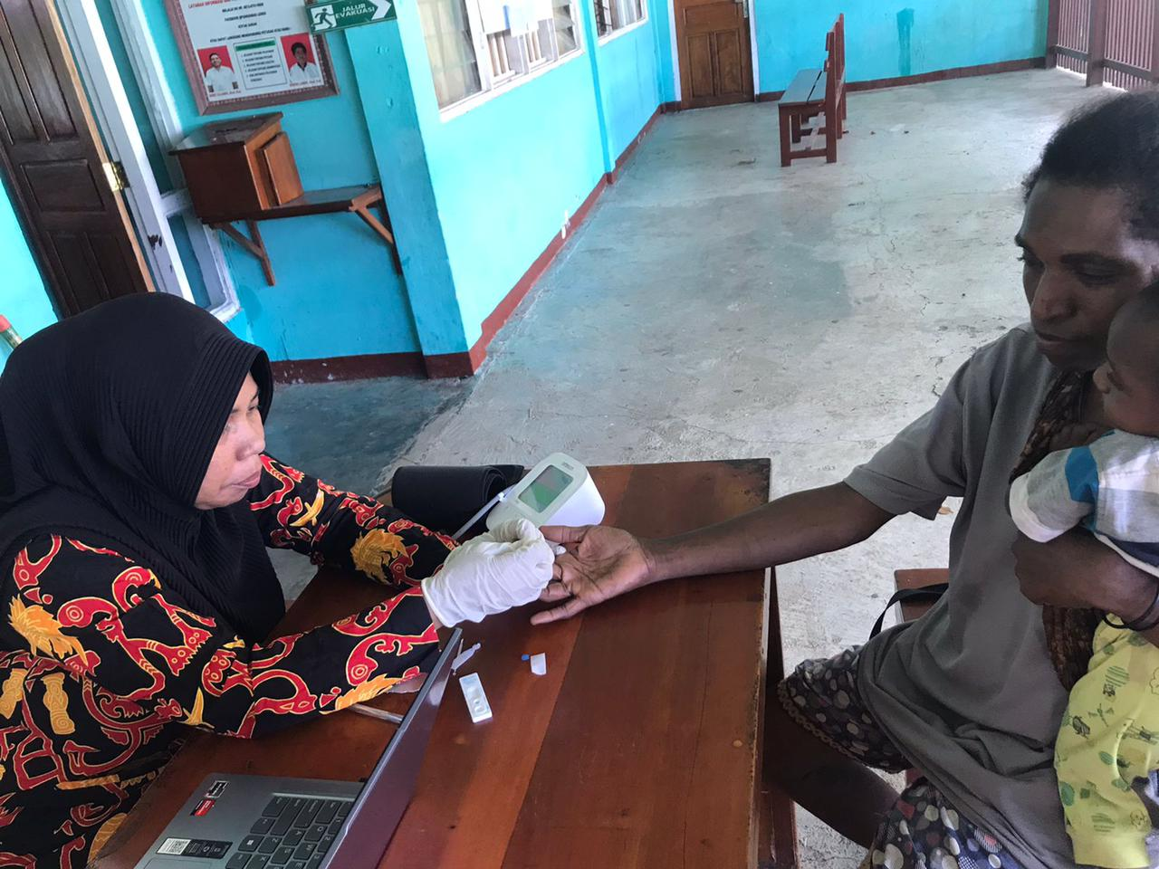 | Pengamatan pemeriksaan malaria menggunakan RDT Pada petugas.
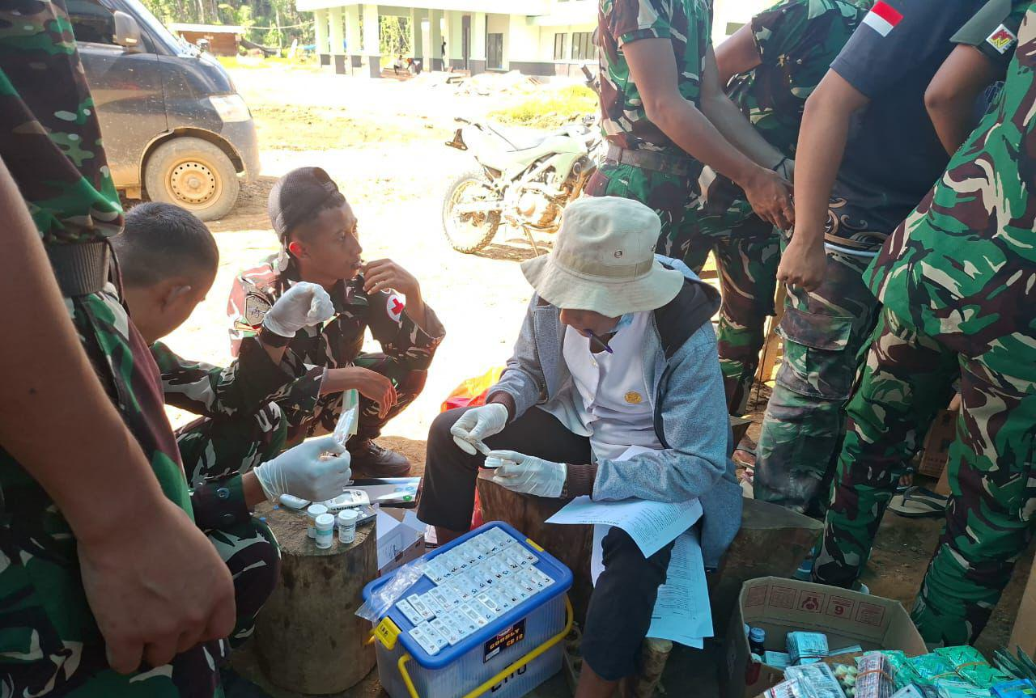 | Pengamatan kepatuhan petugas dalam melakukan pemeriksaan malaria menggunakan RDT.
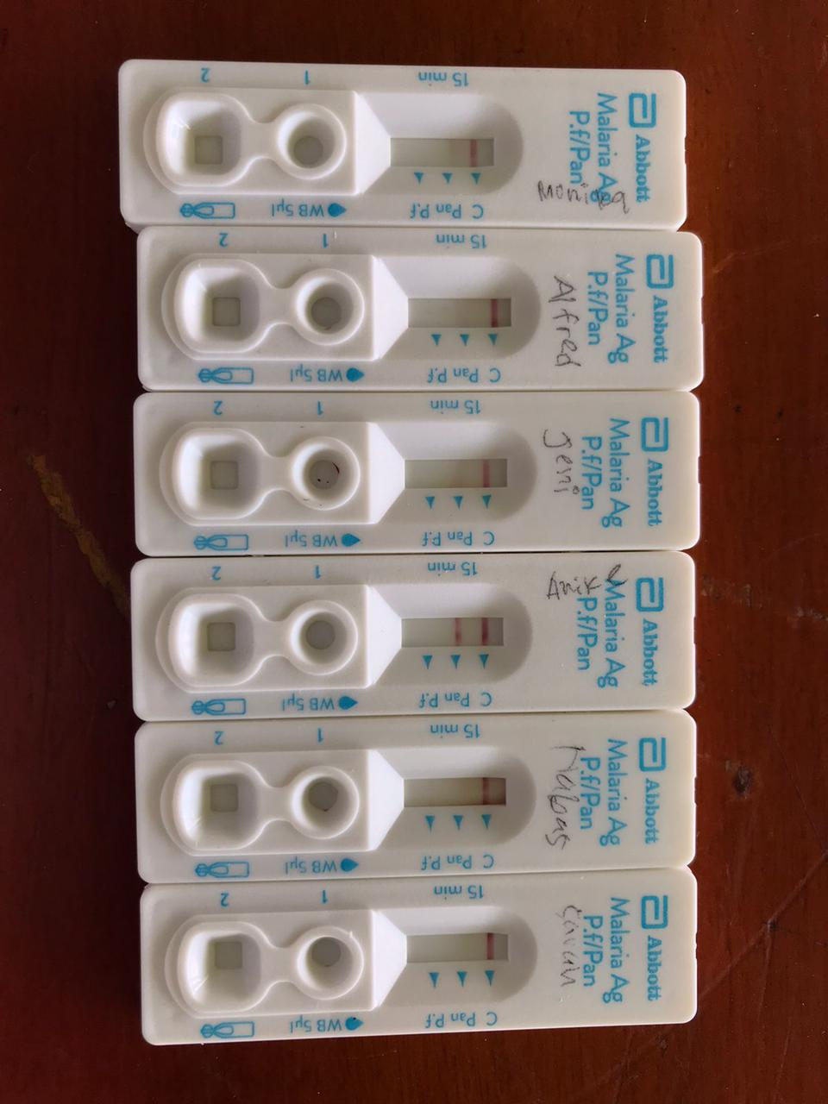 | Hasil pemeriksaan yang di lakukan
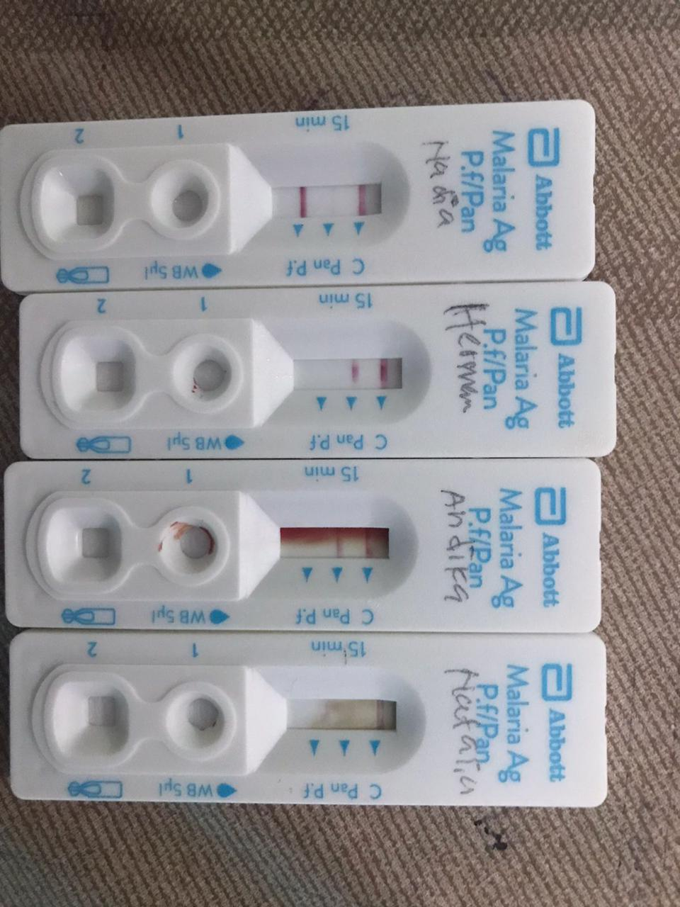 | Hasil pemeriksaan yang di lakukan

Lampiran 7 Lembar bimbingan proposal

Lampiran 8 Lembar bimbingan skripsi
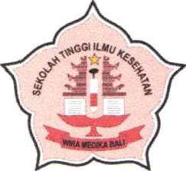
YAYASAN WlRA MEDIKA BAU
SEKOLAH TINGGI ILMU KESEHATAN WIRA MEDIKA BALI
PROGRAM STUDI TEKNOLOGI LABORATORIUM MEDIS
PROGRAM SARJANA TERAPAN
Jalan Kecak Nomor 9A Gatot Subroto Timur Denpasar, Bali, Indonesia 80239
Telepon: +62 361 427699, Faximile: +62 361 427699

KARTU BIMBINGAN SKRIPSI
Nama Mahasiswa : Maria Magdalena Sem
NIM : 243510248
Pembimbing Utama : Anak Agung Ayu Eka Cahyani, S.Si., M.Kes Pembimbing Pendamping : Putu Ayu Parwati, S.ST., M.Si
Masa Bimbingan Skripsi : 29 Januari 2026 — 06 April 2026
Judul Skripsi : Hubungan Tingkat Pengetahuan dengan Tingkat Kepatuhan Petugas dalam Pemeriksaan Malaria Menggunakan Rapid Diagnostic Test di Puskesmas Lereh

Pembimbing Utama |  |  | Pembimbing Pendamping
Tgl | Materi Bimbingan | Paraf | Tgl | Materi Bimbingan | Paraf
29-01-2026 | Melakukan  bimbingan Bab IV tentang hasil penelitian | 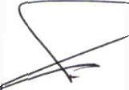 | 25 -02 -2026 | Melakukan bimbingan  Bab IV-V | 
06-02-2026 | Melakukan | 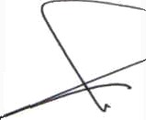 |   01 -03-2025 | Melakukan bimbingan | 
 | bimbingan revisi |  |  | revisi input dan hasil
 | Lengkapi lembar  awal abstmk dan |  |  | ouput pada spss
 | lembar lainnya,
 | Revisi table Hasil
 | Uji Korelasi
 | Spearman Rank
10-02-2026 | Melakukan  bimbingan revisi | 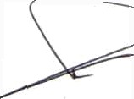 | 04 -03-2025 | Melakukan bimbingan  revisi hasil spss | 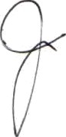
 | PenulJan Abstrak, |  |  | Melakukan bimbingan
 | Bab IV bagian hasil |  |  | revisi, Abstrak,
 | dan pembahasan |  |  | Lampiran awal dan
 | penelitian
20 - 02 — 2026 | Melakukan  bimbingan revisi, Bab IV bagian hasil | 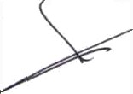 | 09 -03-2025 | Melakukan bimbingan  revisi gunakan table crosstab | 
dan Ban V Saran
penelitian
20 - 02 — 2026 | Persetujuan skripsi |  | 16 -03-2026   | Melakukan bimbingan  revisi abstrak, Penulisan penomoran pada sub bab, Bab lV Hasil dan pembahasan | 
 |  |  | 30 -03-2026 | Melakukan bimbingan  revisi, Bab IV Hasil dan pembahasan | 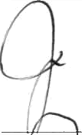
 |  |  | 06 -04-2026 | Persetujuan skripsi | 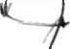

Mengetahui  Program Studi Teknologi Laboratorium Medis  Program Sarjana Terapan  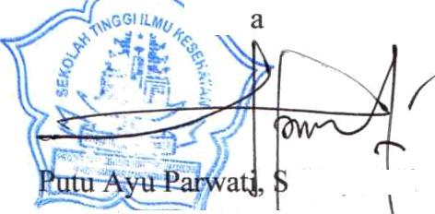  Ketua,  .ST., M.Si  NIK 2. 05. 11. 515 | 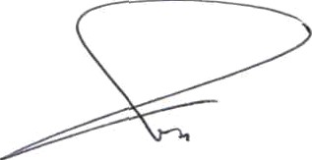  Pembimbing Utama  (Anak Agung Ayu Eka Cahyani, S.Si., M.Kes)  NIK. 2.01.11.639

Lampiran 9 Lembar Revisi
Lembar Revisi
No | Halaman | Bab | Masukan | Revisi
1 | 41-57 | Bab IV | - Pada pembahasan ditambah kenapa pengetahuan tinggi? (Di bahan sesuai saran: karena setiap petugas yang ikut pelatihan px malaria atan penyegaran usai kegiatan hasil RTL di sosialisasi  - Pada ke-5 petugas yang kepatuhannya sedang di bahas juga kemurıgkinan Faktor beban keja ( karena ke 5 petugas memiliki beban kerja yang melibihi karena usai pelayanan pagi harus turun lapangan untuk pelayanan lagi Posyandu ILP bahkan turun MBS  Malaria. | Sudah direvisi  Sudah direvisi

Denpasar, 23 April 2026
Ketu Penguji
Nyoman Su arma, S.Si., M.Si

Lembar Revisi
to | Halaman | Bab | Masukan | Revisi
1 |  |  | Lakukan Uji Tumıtın terlebih dahulu | Sudah | d irex isi
2 | 92 | Lampiran | Masukan surat ijin | Sudah | direk isi
3 | ' III & IV | Lembar Persetujııan dan Lembar  Pengasahan | Ubah tanggal nya sesııaikan tanggal acc dan ujiatı | Sııdah | direv isi
 |  | Daftar isi | Perhatikan masilı ada yang eror | Sudala | direvisi
Denpasar, 11 Juıli 2026
Ketu Penguji
Nyoman Su arma, S.Si., M.Si

Lembar Revisi
No |  | Halaman | Bab | Masukan | Revisi 1
1  2 |  | 56  58 | IV  V  Cover | - Bagian keterbatasan Penelitiansemakin banyak keterbatasn semakin buruk penelitian itu, buat satu saja  - Lihat panduan nutuk nama bab,  - Cııkup tuliskan hasil berupa persentase, tanpa pembahasan  - Lihat buku panduan, di cover ini apa yang  harus ditambahkan di bawah judul | Sudah direvisi  Sudah direvisi Sudah direvisi  Sudah direvisi
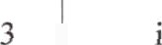  4  5 |  | ii  iv | Lembar orisinalitas  Lembar | S. Lengkapi tanggal pada lembar orisinalitas  6. Tambah titik-titik | Sudah direvisi  Sudah direvisi
6 |  | vii | Pengasahan Lembar | pada ttd  7. 200 — 250 kata, | Sudah direvisi
7 |  | ix | Abstrak  Daftar isi | abstrak terlalu singka, keyword 3 - 5 kata  8. lihta panduan, | Sudah direvisi
 |  |  |  | dimana saja yang di bold dan tidak
8  9 | , | xv  10 | Daftar Singkatan  BAB II | - Sekolah Tinggi Ilmu Kesehatan tidak italic  - Lihat buku | Sudah direvisi  Sudah direvisi
 |  |  |  | panduan
10 |  | 32 |  | - apa judulnya  - Kerangka konsep  - Hipotesa
 |  |  | BAB III | 11.Variabel dan | Sudah direvisi
11  12 , |  | 40  24-46 | BAB IV  BAB IV | definisi operasional variable  - Lihat buku  panduan  4.1, 4.2 apakah suda sesuai ?  - Di bagian hasil Pnelitian, dibagina  pembahasan, | Sudah direvisi  Sudah direvisi

Denpasar, 22 Juni 2026
Ketu Penguji
Nyoman Su arma, S.Si., M.Si

Lampiran 10 Surat Keterangan Laik Etik
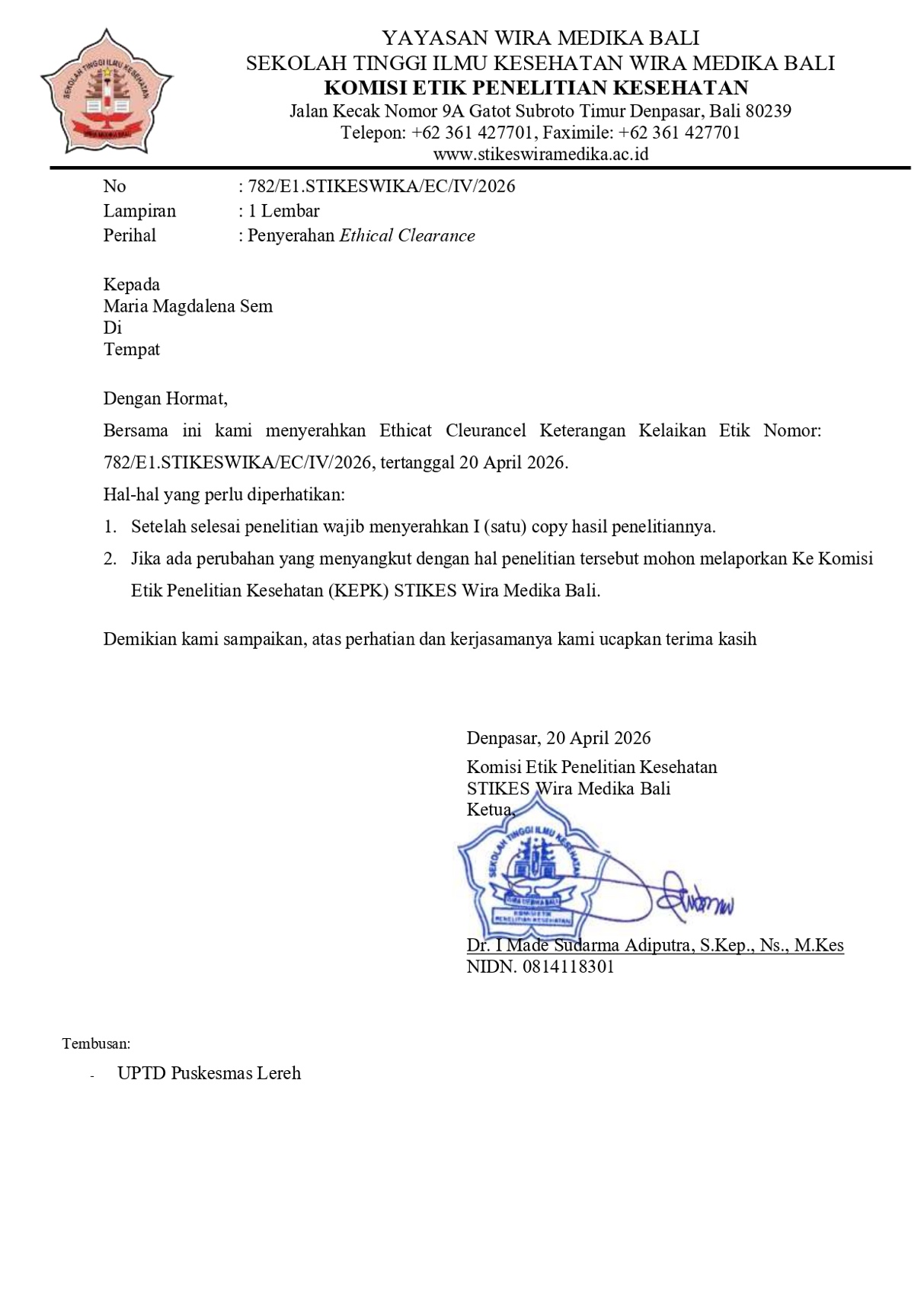
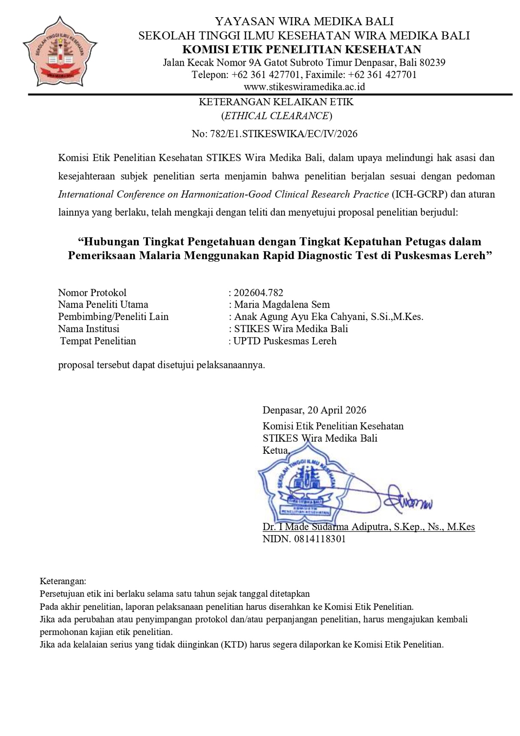

Lampiran 11 Surat Ijin Penelitian
